GET THE VERSION OF HADOOP

hadoop version

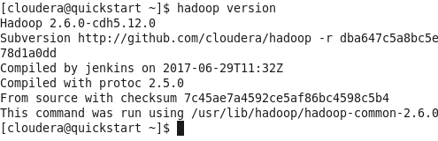

Displays List of Files and Directories in HDFS file Path

hadoop fs -ls /

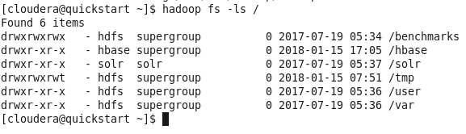

MKDir

Creates a directory in HDFS

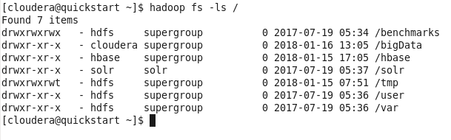

TOUCHZ command:     Create a file in HDFS with file size 0 bytes   Syntax: hadoop fs ‐touchz /directory/filename   Command: hadoop fs ‐touchz /user/cloudera/sampledata  Note:​  Here we are trying to create a file named “sampledata” in the directory ‘cloudera’ of hdfs  with file size 0 bytes.   Use the du command to check the file size   Command: hadoop fs ‐du ‐s /user/cloudera/sampledata



**DU command:**

Displays the summary of file lengths.   Syntax: hadoop fs ‐du ‐ s /path/to/file_in_hdfs   Command: hadoop fs ‐du ‐s /user/cloudera/HdfsHello

